*Федеральное государственное бюджетное образовательное учреждение высшего образования*

*«Владимирский государственный университет*

*имени Александра Григорьевича и Николая Григорьевича Столетовых»*

*Кафедра информационных систем и программной инженерии*

***ПОЯСНИТЕЛЬНАЯ ЗАПИСКА***

***к курсовому проекту по дисциплине   
"Технологии программирования"***

***на тему***

*Проектирование и разработка программной системы   
информационной системы «Интернет-магазин»*

*Выполнил: студент гр. ПРИ-115*

*Обрубов М.О.*

*Принял: доц. кафедры ИСПИ*

*Вершинин В.В.*

*Владимир, 2017*

**Аннотация**

**СОДЕРЖАНИЕ**

ВВЕДЕНИЕ 4

1 ПОСТАНОВКА ЗАДАЧИ 5

2 ОПИСАНИЕ ПРЕДМЕТНОЙ ОБЛАСТИ 6

2.1. Описание предметной области 6

2.2. Словарь предметной области 7

3 МОДЕЛИРОВАНИЕ СТРУКТУРЫ ОБЪЕКТОВ ПРЕДМЕТНОЙ ОБЛАСТИ И ИХ ВЗАИМОДЕЙСТВИЯ НА КОНЦЕПТУАЛЬНОМ УРОВНЕ 10

3.1. Перечень ролей программной системы 10

3.2. Диаграмма прецедентов 10

3.3. Спецификация прецедентов 11

4 ПРОЕКТИРОВАНИЕ СТРУКТУРЫ ПРОГРАММНОЙ СИСТЕМЫ 15

4.1. Диаграмма классов 15

4.2. Диаграмма состояний 20

4.3. Диаграмма последовательностей 21

5 ТЕСТИРОВАНИЕ СИСТЕМЫ 23

ЗАКЛЮЧЕНИЕ 24

СПИСОК ИСПОЛЬЗОВАННЫХ ИСТОЧНИКОВ 25

ПРИЛОЖЕНИЕ А. 26

# ВВЕДЕНИЕ

В 21 веке любой бизнес-процесс нуждается в информатизации. Без внедрения информационных технологий практически каждый процесс будет отставать от своих конкурентов.

В последние года значительные обороты набирают веб-ресурсы. Они позволяют вести бизнес по всему земному шару, так как доступ в интернет есть практически везде. Веб-сайты могут быть созданы либо для удовлетворения потребностей людей, путем предложения им товаров или услуг, либо для автоматизации деятельности каких-либо компаний.

Темой данного курсового проектирования является разработка программной системы для осуществления своей деятельности интернет-магазином. В ходе выполнения курсового проектирования будет спроектировано и реализовано веб-приложение, позволяющее удобно и с меньшими затратами управлять данным бизнесом.

Работа интернет-магазина заключается в взаимодействии с клиентами и предоставлении им товаров или услуг. Помимо этого, в работу интернет-магазина входит большой объем работы в сфере рекламы, маркетинга, удержания и повторного привлечения клиента, но, так как курсовое проектирование рассчитано только на разработку программной системы, то эти темы не могут быть затронуты.

Так как интернет-магазины давно существуют в практически любой сфере продаж, необходимо выбрать одну конкретную сферу. В данном курсовой проектировании я решил выбрать сферу продажи детской одежды. Таким образом, далее сущность интернет-магазина будет рассмотрена именно в этой специфике.

# ПОСТАНОВКА ЗАДАЧИ

Необходимо разработать программную систему для информационной системы «Интернет-магазин», для этого:

* выполнить исследование и анализ предметной области;
* разработать прототип программной системы;
* выполнить моделирование работы программной системы;
* разработать схему;
* реализовать программную систему с использованием выбранных средств и технологий.

Для выполнения работы необходимо использовать:

* методология проектирования и разработки RUP;
* язык моделирования UML;
* платформа разработки ASP.NET.

# ОПИСАНИЕ ПРЕДМЕТНОЙ ОБЛАСТИ

* 1. Описание предметной области

Работу интернет-магазина можно разделить на несколько этапов:

* выбор товара клиентом;
* заказ товара клиентом;
* обработка заказа покупателя на стороне интернет-магазина;
* оплата и доставка заказа.

Когда клиент попадает на страницу с перечнем товаров, например, «Каталог товаров», он видит все доступные для покупки товары. Они представлены в виде миниатюр либо списком, либо плитками по несколько в строке. Клиент может выбрать любой понравившийся ему товар и попасть на страницу с его подробным описанием.

На странице с описанием товара может быть размещена любая информация о нём, например, фото товара, его полное описание, размер, цвет, наличие на складе магазина и многое другое. Если товар удовлетворяет клиента, то он выбирает необходимые ему характеристики и нажимает на кнопку «Добавить товар в корзину» и товар добавляется в корзину клиента. Далее таким же образом клиент добавляет другие товары.

Если в процессе выбора товара или по поводу работы интернет-магазина в целом у клиента появляются какие-либо вопросы, он может их задать сотрудникам интернет-магазина в любой доступной форме (электронная почта, сообщения на сайте, call-центр и др.). Сотрудники интернет-магазина обязаны ответить клиенту на все интересующие его вопросы.

Когда клиент «собрал» в корзину все необходимые товары, он приступает к оформлению заказа. Сделать он это может перейдя на страницу с перечнем товаров, добавленных в корзину и нажав кнопку «Оформить заказ». Следует учесть, что при оформлении заказа требуется, чтобы клиент был зарегистрирован и авторизован в системе. После нажатия на кнопку «Оформить заказ», клиент попадает на страницу с данными заказа, там он проверяет существующие данные и добавляет отсутствующие, необходимые для успешного оформления заказа.

После того, как клиент подтверждает введенные данные, заказ отправляется на проверку и подтверждение менеджером интернет-магазина. Менеджер проверяет данные заказа и любым доступным способом подтверждает заказ с клиентом. Как только менеджер подтверждает заказ, клиент либо оплачивает заказ онлайн, либо ожидает его и оплачивает сотруднику службы доставки. Сам заказ переходит в состояние доставки.

Помимо работы с клиентом, интернет-магазин нужно регулировать изнутри. Этим занимается руководитель или администратор интернет-магазина. Он может:

* управлять товарами, а именно добавлять, изменять или удалять их;
* управлять пользователями, а именно регистрировать новых пользователей, редактировать данные уже существующих или удалять их, а также изменять их роли в системе;
* управлять заказами, а именно изменять или удалять их, если вдруг возникнут ошибки в работе системы.

В рамках данного курсового проектирования я не буду останавливаться на темах складского и бухгалтерского учета. Будет рассмотрен только тот функциональный минимум, который необходим для работы интернет-магазина.

* 1. Словарь предметной области

Интернет-магазин – предприятие, осуществляющее продажу одежды покупателям в онлайн режиме.

Гость – пользователь, не зарегистрированный или не авторизованный в системе. Гость может авторизоваться или зарегистрироваться и получить дополнительные функции, доступные зарегистрированным пользователям. Также гость может просматривать список товаров, добавлять товар в корзину и отправлять сообщения.

Зарегистрированный пользователь – пользователь, зарегистрированный в системе. Имеет следующие характеристики: логин и пароль для аутентификации и авторизации, роль в системе, адрес электронной почты, фамилию, имя, отчество, а также ряд характеристик, необходимых для функционирования системы. Предполагается, что зарегистрированный пользователь уже авторизован в системе, и функция авторизации ему недоступна.

Покупатель – зарегистрированный пользователь, который может совершать покупки в интернет-магазине. Покупатель имеет номер телефона, адрес доставки, ряд характеристик, необходимых для функционирования системы. Покупателю доступны функции гостя (за исключением функции регистрации и авторизации). Кроме этого покупатель может редактировать личную информацию, оформлять, оплачивать, отменять, а также просматривать все свои заказы.

Сотрудник – зарегистрированный пользователь, который обеспечивает функционирование интернет-магазина. Помимо характеристик зарегистрированного пользователя сотрудник имеет: порядковый номер сотрудника и информацию о заработной плате.

Менеджер – сотрудник интернет-магазина, взаимодействующий с покупателями (подтверждает заказы, отвечает на сообщения покупателей). Менеджер имеет ряд функций: просматривать список доступных ему заказов, изменять статус заказа (переводить заказ из статуса «Созданный» в статус «Подтвержденный», т.е. подтверждать заказ), просматривать список товаров и отвечать на сообщения пользователей.

Администратор – сотрудник интернет-магазина, осуществляющий управление основными сущностями интернет-магазина: пользователями, заказами, товарами и т.д.

Корзина – множество товаров, которые покупатель добавил для последующего оформления заказа. Корзина имеет ссылку на пользователя, который её заполнил.

Заказ – сущность, содержащая в себе список товаров, которые заказал (и, возможно, оплатил) покупатель. Помимо списка товаров заказ включает в себя статус (состояние заказа), информацию о покупателе, который сделал заказ и о менеджере, который сопровождает этот заказ.

Сообщение покупателя – текстовое сообщение, которое покупатель отправляет по каналу взаимодействия с менеджером интернет-магазина (электронная почта, внутренние сообщения на сайте и т.д.).

Товар – вещь, которая покупатель может купить в интернет-магазине. Товар обладает следующими характеристиками: артикул, размер, цену, описание и др.

Оплата – процесс передачи денежных средств за приобретенный товар интернет-магазину.

Наличная оплата – оплата, которая производится при получении заказа покупателем. Наличные средства передаются курьеру.

Безналичная оплата – оплата, которая производится в онлайн режиме одним из доступных способов безналичного расчета (банковской картой, онлайн-кошельком и т.д.) на базе интернет-магазина при участии внешних платежных сервисов.

# МОДЕЛИРОВАНИЕ СТРУКТУРЫ ОБЪЕКТОВ ПРЕДМЕТНОЙ ОБЛАСТИ И ИХ ВЗАИМОДЕЙСТВИЯ НА КОНЦЕПТУАЛЬНОМ УРОВНЕ

1. 1. Перечень ролей программной системы

Роли проектируемой программной системы перечислены в следующем списке:

1. Гость.
2. Покупатель.
3. Менеджер.
4. Администратор.

Подробное описание каждой роли можно найти в словаре предметной области, а их функции на диаграмме прецедентов.

* 1. Диаграмма прецедентов

В ходе анализа предметной области, изучения структуры и функций проектируемой программной системы была разработана схема функций программной системы, т.н. диаграмма прецедентов. На ней изображены действующие лица (актеры), взаимодействующие с системой, а также функции системы, которые они могут выполнять. Диаграмма прецедентов представлена на рис. 1.

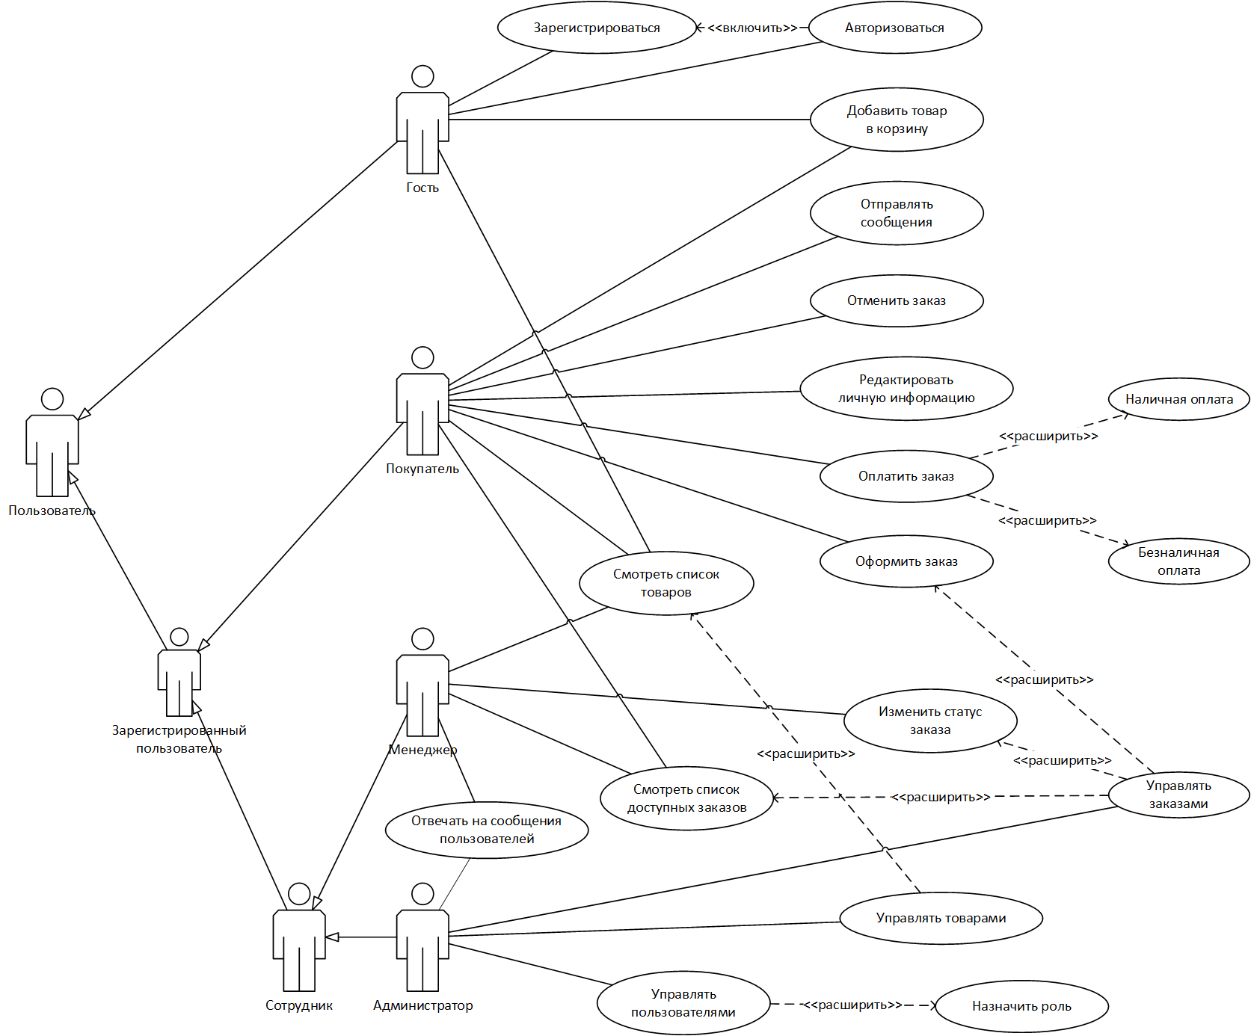

Рисунок 1. Диаграмма прецедентов.

* 1. Спецификация прецедентов

Ниже представлена словесная спецификация нескольких прецедентов программной системы: «Добавить товар в корзину», «Оформить заказ», «Подтвердить заказ» и «Назначить роль».

* + 1. ****Спецификация прецедента «Добавить товар в корзину»****

**Название:** Добавить товар в корзину.

**Краткое описание:** Действующее лицо добавляет товар с выбранными характеристиками в корзину.

**Действующее лицо:** Гость, Покупатель.

**Предусловие:** Действующее лицо находится на странице товара, который он хочет добавить в корзину и выбрал все необходимые характеристики товара и его количество.

**Основной поток:**

1. Действующее лицо нажимает на кнопку «Добавить в корзину».
2. Система сохраняет товар во внутреннем представлении объекта «Корзина».
3. Система отображает сообщение пользователю об успешном добавлении товара в корзину.

**Постусловие:** Товар добавлен в корзину, система показала пользователю сообщение об успешном добавлении.

**Альтернативный поток:** Нет.

* + 1. ****Спецификация прецедента «Оформить заказ»****

**Название:** Оформить заказ.

**Краткое описание:** Действующее лицо оформляет заказ из товаров, находящихся в корзине.

**Действующее лицо:** Покупатель.

**Предусловие:** Действующее лицо находится на странице с корзиной товаров.

**Основной поток:**

1. Действующее лицо нажимает на кнопку «Заказать».
2. Система перенаправляет действующее лицо на страницу оформления заказа.
3. Действующее лицо заполняет все необходимые для оформления заказа поля.
4. Действующее лицо нажимает кнопку «Оформить заказ».
5. Система сохраняет заказ в БД со статусом «Оформлен».
6. Система отображает сообщение об успешно созданном заказе и его детали.

**Постусловие:** Заказ создан и сохранен в системе, системасообщила действующему лицу об успешном создании заказа.

**Альтернативный поток 1:** *не заполнены обязательные поля*

1. На шаге 4 не заполнено хотя бы одно обязательное поле.
2. Система отображает сообщение действующему лицу о том, что не заполнены обязательные поля.

**Альтернативный поток 2:** *нажата кнопка «Отменить»*

1. На шаге 3 действующее лицо нажимает на кнопку «Отменить».
2. Система не сохраняет заказ и перенаправляет действующее лицо на главную страницу.
   * 1. Спецификация прецедента «Подтвердить заказ».

**Название:** Подтвердить заказ.

**Краткое описание:** Действующее лицо подтверждает созданный пользователем заказ, и он становится доступным для исполнения.

**Действующее лицо:** Менеджер.

**Предусловие:** Действующее лицо находится на странице с заказами, которые оформили покупатели.

**Основной поток:**

1. Действующее лицо нажимает кнопку «Подтвердить заказ», находящуюся в строке необходимого заказа.
2. Система перенаправляет действующее лицо на страницу подтверждения товара.
3. Действующее лицо проверяет детали заказа.
4. Действующее лицо нажимает кнопку «Подтвердить».
5. Система переводит заказ в статус «Подтвержден» и обновляет его в БД.
6. Система отображает сообщение об успешном подтверждении заказа.

**Постусловие:** Заказ подтвержден, система показала сообщение об успешном подтверждении заказа.

**Альтернативный поток:** *заказ не верный*

1. На шаге 3 действующее лицо нажимает кнопку «Отклонить».
2. Система переводит заказ в статус «Отклонен».
3. Система отображает сообщение об успешном отклонении заказа.
   * 1. Спецификация прецедента «Назначить роль».

**Название:** Назначить роль.

**Краткое описание:** Действующее лицо назначает роль пользователю, зарегистрированному в системе.

**Действующее лицо:** Администратор.

**Предусловие:** Действующее лицо находится на странице с пользователями системы.

**Основной поток:**

1. Действующее лицо нажимает на кнопку «Изменить роль» в строке выбранного пользователя.
2. Система перенаправляет действующее лицо на страницу изменения роли.
3. Действующее лицо выбирает роль.
4. Действующее лицо нажимает кнопку «Применить изменения».
5. Система сохраняет изменения в БД.
6. Система отображает сообщение об успешном изменении роли.

**Постусловие:** Роль пользователя изменена, система показала сообщение об успешном изменении роли.

**Альтернативный поток:** *нажата кнопка «Отменить»*

1. На шаге 3 действующее лицо нажимает на кнопку «Отменить».
2. Система не сохраняет изменения и перенаправляет действующее лицо на страницу с пользователями системы.

# ПРОЕКТИРОВАНИЕ СТРУКТУРЫ ПРОГРАММНОЙ СИСТЕМЫ

1. 1. Диаграмма классов

В результате проведения анализа предметной области на основе прецедентной модели были выделены основные сущности предметной области, их атрибуты и поведение, определены взаимосвязи между сущностями и разработана диаграмма классов предметной области (рис. 2).

Ниже приведено словесное описание сущностей системы, их атрибутов и методов.

1. Guest (Гость)

*Атрибуты:*

* Goods – корзина.

*Методы:*

* AddToCart – добавить товар в корзину;
* SendMessage – отправить сообщение в интернет-магазин.

1. RegisteredUser (Зарегистрированный пользователь)

*Атрибуты:*

* Id – идентификатор;
* Login – логин пользователя для авторизации в системе;
* Password – пароль для авторизации в системе;
* Name – имя пользователя;
* Surname – фамилия пользователя;
* Phone – контактный телефон пользователя;
* Email – адрес электронной почты.

*Методы:*

* SendMessage – отправить сообщение.

1. Buyer (Покупатель)

*Атрибуты:*

* Goods – корзина;
* DeliveryAddress – адрес доставки.

*Методы:*

* AddToCart – добавить товар в корзину;
* SendMessage – отправить сообщение в интернет-магазин.
* Checkout – оформить заказ;
* PayOnline – оплатить онлайн;
* CancelOrder – отменить заказ;
* EditPersonalInfo – изменить личную информацию.

1. Employee (Сотрудник)

*Атрибуты:*

* MonthSalary – зарплата за месяц.

*Методы:*

* AnswerMessage – ответить на сообщение.

1. Manager (Менеджер)

*Методы:*

* ConfirmOrder – подтвердить заказ;
* CancelOrder – отменить заказ.

1. Admin (Администратор)

*Методы:*

* AddUser – добавить пользователя;
* MofifyUser – изменить данные пользователя;
* DeleteUser – удалить пользователя;
* ChangeRole – изменить роль пользователя;
* AddGoods – добавить товар;
* ModifyGoods – изменить данные товара;
* DeleteGoods – удалить товар;
* DeleteOrder – удалить заказ.

1. Message (Сообщение)

*Атрибуты:*

* Id – номер сообщения;
* Text – текст сообщения;
* Sender – отправитель;
* Recepient – получатель.

*Методы:*

* Send – отправить.

1. Address (Адрес)

*Атрибуты:*

* Postcode – почтовый индекс;
* Country – страна;
* Region – область;
* City – город;
* Street – улица;
* House – дом;
* Flat – квартира.

1. Order (Заказ)

*Атрибуты:*

* Id – номер заказа;
* Status – статус заказа;
* Buyer – покупатель;
* Manager – менеджер, ведущий заказ;
* Cart – корзина с товарами;
* PaymentType – тип оплаты;
* IsPayed – оплачен ли заказ;
* Cost – сумма заказа.

1. ShoppingCart (Корзина)

*Атрибуты:*

* ListGoods – список товаров в коризне.

1. Goods (Товар)

*Атрибуты:*

* Id – номер товара в БД;
* Name – наименование;
* Size – размер;
* Count – количество в наличии;
* Price – цена.

1. OrderStatus (Статус заказа – перечисление)

* Created – создан;
* Confirmed – подтвержден;
* WaitingForPayment – ожидает оплаты;
* Delivering – доставляется;
* Delivered – доставлен;
* Cancelled – отменен.

1. PaymentType (Тип оплаты – перечисление)

* Cash – наличная оплата;
* Cashless – безналичная оплата.

Так как на данном этапе проектировалась диаграмма классов концептуального уровня, то классы, необходимые для функционирования системы, например, классы доступа к данным, на диаграмме классов представлены не будут.

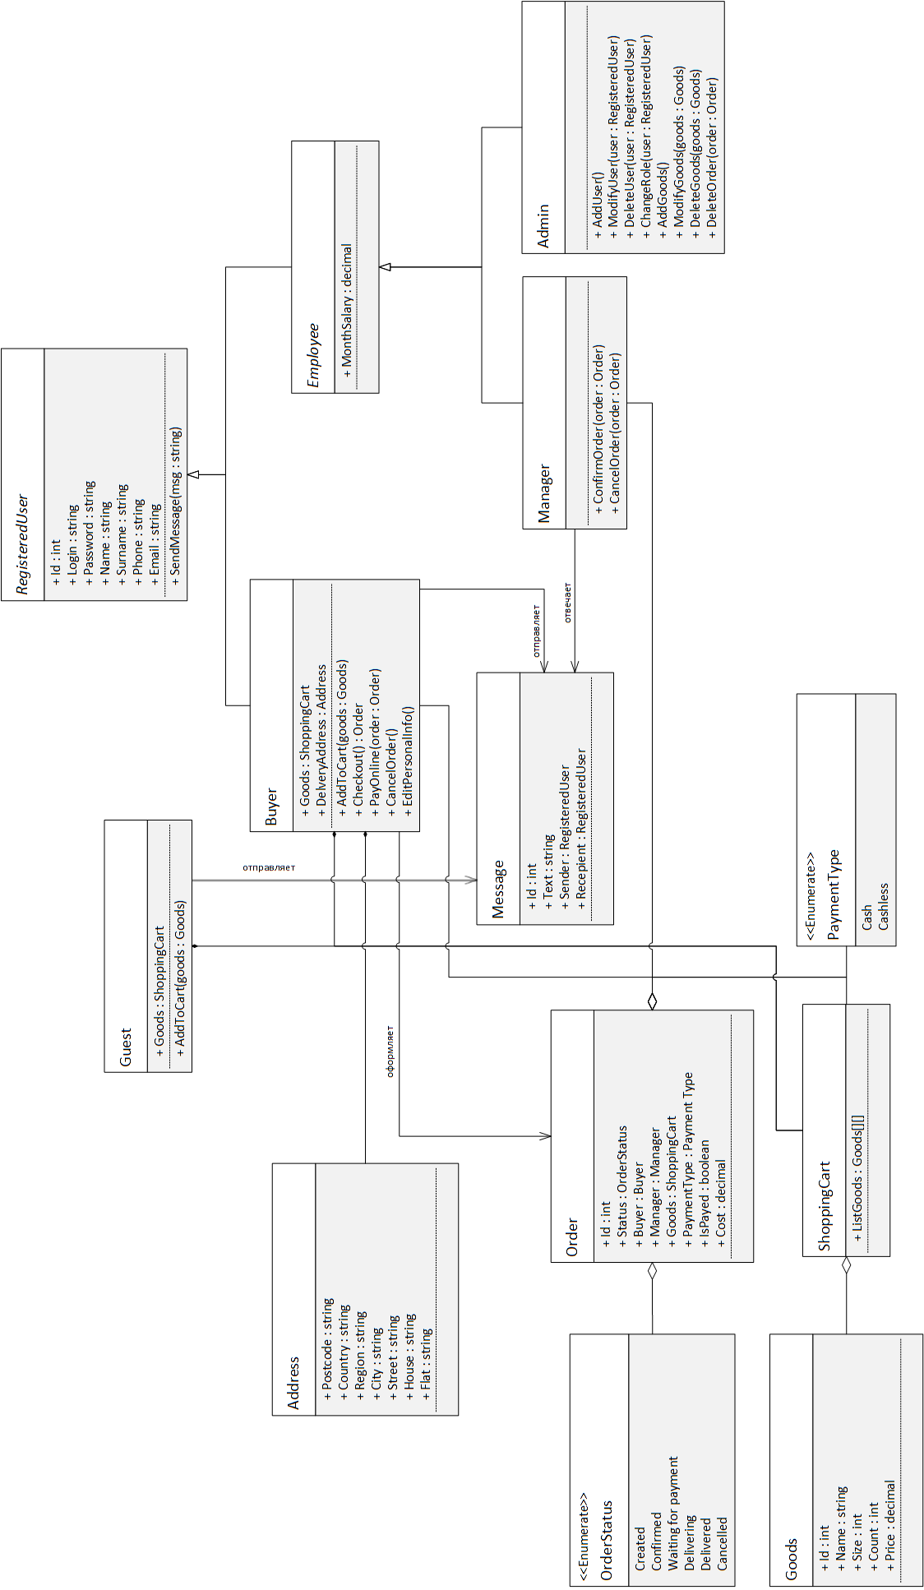

Рисунок 2. Диаграмма классов.

* 1. Диаграмма состояний

Для составления диаграммы состояний был выбран объект «Заказ», так как он является основным объектом бизнес процессов интернет магазина и может находиться во многих состояниях.

Ниже представлено словесное описание изменения состояния объекта «Заказ».

1. Покупатель создает заказ, указав в нём все необходимые параметры, такие как: заказанные товары и их количество, адрес доставки, способ оплаты. Объект «Заказ» создан и сохранен во внутреннем представлении в системе со статусом «Создан».
2. Менеджер интернет-магазина проверяет параметры заказа на корректность (возможность доставки по указанному адресу, наличие товаров на складе и т.д.) и переводит заказ в состояние «Подтвержден», если заказ корректен.
3. В заказе имеются ошибки. Переход к п. 9.
4. Выбрана безналичная оплата. Заказ переходит в статус «Ожидает оплаты» и система ждет подтверждения об оплате заказа от внешней платежной системы.
5. Выбрана наличная оплата. Заказ переходит в статус «Отправлен» и передается в службу доставки.
6. От внешней платежной системы приходит подтверждение об оплате, заказ переходит в статус «Оплачен» и передается в службу доставки.
7. Внешняя платежная система не подтверждает оплату. Переход к п. 9.
8. Заказ доставлен покупателю и переходит в статус «Доставлен».
9. Заказ переходит в статус «Отменен».

Разработанная диаграмма состояний представлена на рис. 3.

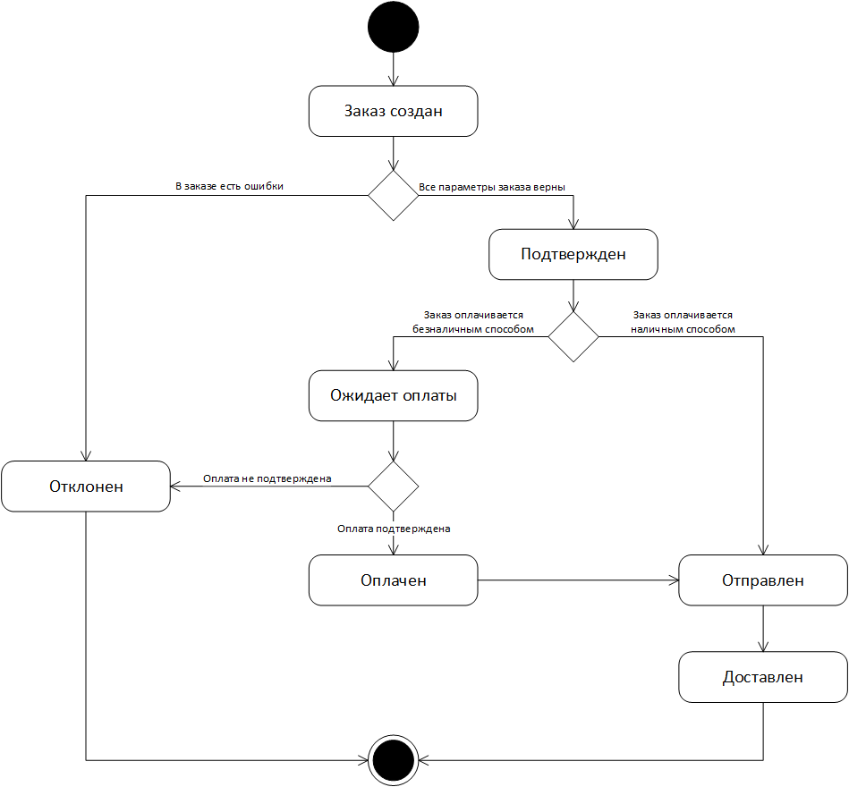

Рисунок 3. Диаграмма состояний.

* 1. Диаграмма последовательностей

Диаграммой последовательностей был описан вариант использования «Оплатить заказ».

На диаграмме: Покупатель – действующее лицо, OrderManager – класс, реализующий работу с заказами, Order – класс, представляющий собой сущность «Заказ», Платежная система – внешняя платежная система, с помощью которой осуществляется оплата заказов в интернет-магазине.

Диаграмма последовательностей представлена на рис. 4.

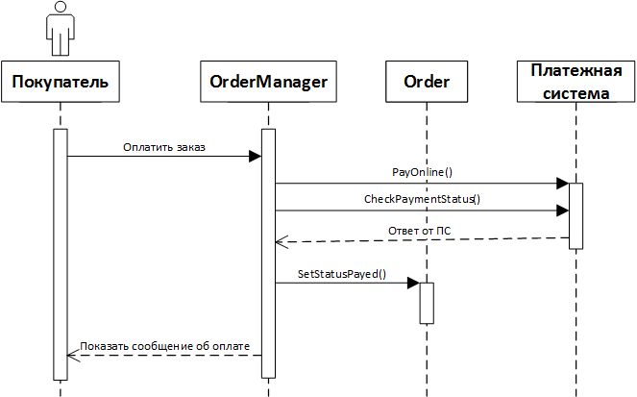

Рисунок 4. Диаграмма последовательностей.

# ТЕСТИРОВАНИЕ СИСТЕМЫ

# ЗАКЛЮЧЕНИЕ

СПИСОК ИСПОЛЬЗОВАННЫХ ИСТОЧНИКОВ

# ПРИЛОЖЕНИЕ А.